Załącznik nr 1

............................................. ..........................................
pieczęć Wykonawcy miejscowość, data

FORMULARZ OFERTOWY
na dostawę koszulek z napisem POLICJA

- Pełna nazwa i siedziba wykonawcy:

…...............................................................................................................................................................
Telefon …............................................... Fax .....................................................
Regon ….............................................. NIP …...................................................
Adres e-mail: …..……………….….….……………….……………………………………………………….
2. Wartość oferty:
L.p. | Nazwa asortymentu | j.m. | Ilość | Cena jednostkowa netto (PLN) | Wartość netto (PLN) | Podatek VAT (PLN) | Wartość brutto (PLN)
1 | Koszulki z napisem POLICJA | Szt. | 600

*w ceny należy wkalkulować wszelkie dodatkowe koszty (np. transportu)
Wartość brutto .................................................................... zł
/ słownie / .................................................................................................................................................

3.Szczegółowy opis przedmiotu zamówienia
- Przedmiotem zamówienia jest dostawa koszulek z napisem POLICJA .
- Dostawy realizowane będą sukcesywnie do końca 2017 roku na podstawie szczegółowych zamówień przesłanych Wykonawcy faxem.
- Wykonawca zobowiązuje się realizować zamówienia po cenach jednostkowych zawartych w formularzu ofertowym
- Faktyczna ilość i rodzaj asortymentu zależna będzie od potrzeb Zamawiającego i posiadanych przez niego środków budżetowych, a w przypadku mniejszych potrzeb, nie mogą one stanowić podstaw roszczeń ze strony Wykonawcy

Koszulka z krótkim rękawem wykonana z dzianiny w kolorze czarnym.
Podkrój szyi i rękawy wykończone są ściągaczem.
Na plecach umieszczony jest napis "POLICJA" (wysokość liter 6 cm) w kolorze żółtym, wykonany metodą sitodruku.

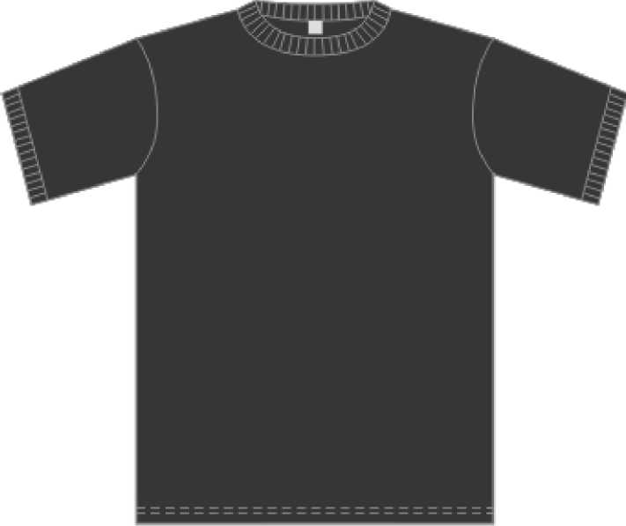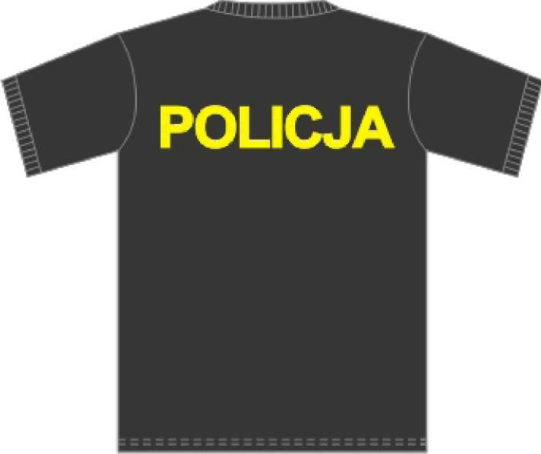
Przód Tył

Dzianina zasadnicza, splot: DPP dwuprawy podwójny (interlokowy), skład: bawełna 100%, kolor czarny
masa powierzchniowa: 200 (+/-8%) g/m² , wytrzymałość na przebicie kulką: 19 daN
Dzianina ściągaczowa dzianina, splot: ściągaczowy (1/1) skład: bawełna 20 tex + lycra kolor czarny
masa powierzchniowa: 265 (+/-8%) g/m²
Nie dopuszcza się w wyrobie sztukowania elementów
Specyfikacja napisu POLICJA
Napis „POLICJA” wykonany metodą sitodruku w kolorze żółtym. Wymiary w milimetrach. Tolerancja +/- 1 mm. Dopuszcza się wyłącznie wyroby w 1 stopniu jakości.

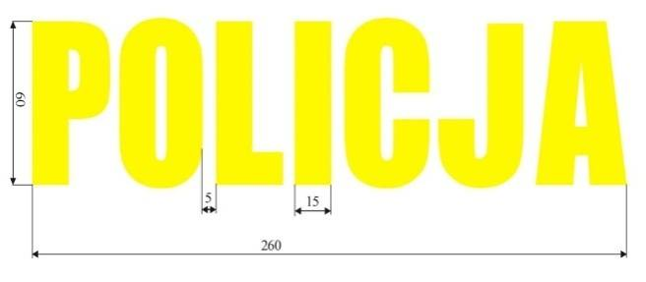
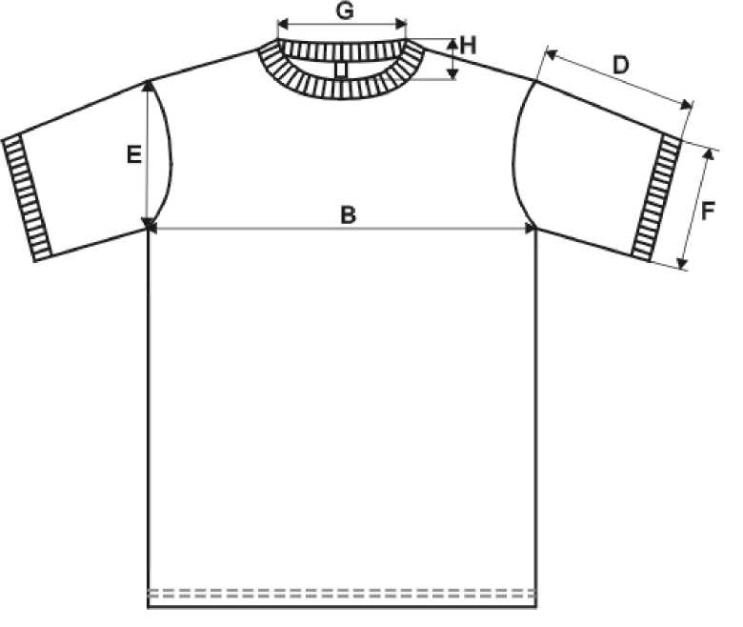
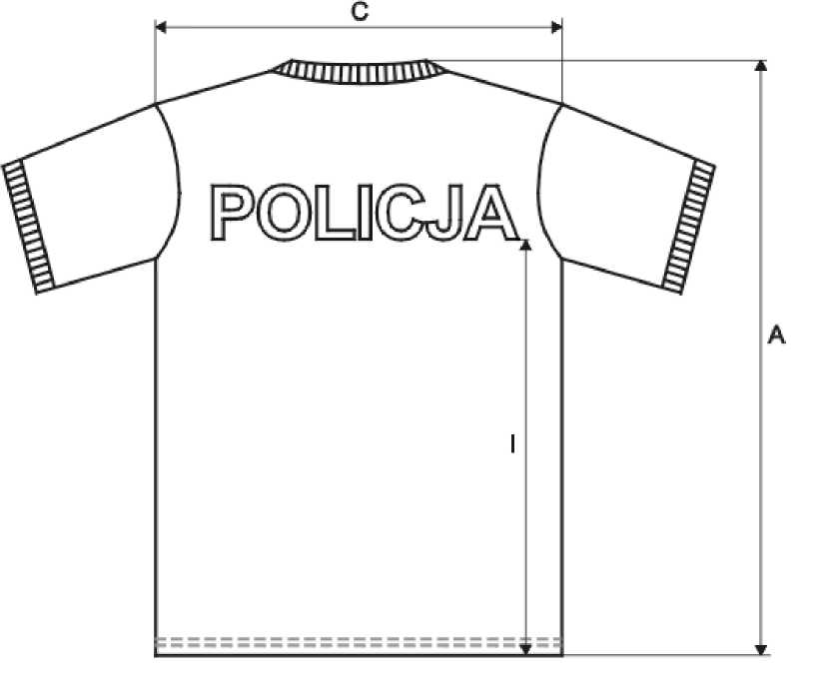
NAZWA WYMIARU | OZNACZENIE WG RYSUNKU* | WIELKOŚĆ |  |  |  |  | TOLERANCJA
 |  | S | M | L | XL | XXL
 |  | WZROST
 |  | 164 | 170 | 176 | 182 | 188
 |  | WYMIARY W CENTYMETRACH
Długość | A | 69,0 | 71,0 | 73,0 | 75,0 | 77,0 | 2,0
Szerokość na linii pachy | B | 42,0 | 45,0 | 48,0 | 51,0 | 54,0 | 2,0
Szerokość na linii barków | C | 35,0 | 38,0 | 41,0 | 44,0 | 47,0 | 1,0
Długość rękawa | D | 21,0 | 22,0 | 23,0 | 24,0 | 25,0 | 1,0
Szerokość rękawa u góry | E | 21,0 | 22,0 | 23,0 | 24,0 | 25,0 | 1,0
Szerokość rękawa u dołu | F | 17,5 | 18,0 | 18,5 | 19,0 | 19,5 | 0,5
Szerokość dekoltu | G | 12,0 | 12,0 | 13,0 | 13,0 | 14,0 | 0,5
Głębokość dekoltu z przodu | H | 9,5 | 9,5 | 9,5 | 10,0 | 10,0 | 0,5
Odległość napisu od dolnej krawędzi koszulki | I | 43,0 | 45,0 | 47,0 | 51,0 | 51,0 | 1,0

Koszulka powinna charakteryzować się:
- odpornością na rozciąganie,
- odpornością na wybarwienia, na działanie potu lub światła,
- estetycznym wykonaniem,

Wszywka rozmiarowa winna być zamocowana na wewnętrznej stronie koszulki pośrodku podkroju tyłu w szwie dzianiny ściągaczowej. Powinna zawierać takie informacje jak: nazwa producenta /logotyp/, rozmiar, oznaczenie sposobu konserwacji, rodzaj tkaniny zasadniczej.

Na dostarczony asortyment Wykonawca udzieli gwarancji na okres minimum 12 miesięcy licząc od dnia przyjęcia do magazynu, pod warunkiem przestrzegania zasad eksploatacji, konserwacji i przechowywania.
Szczegółowy wykaz rozmiarów /dotyczy dostaw rękawiczek/ będzie każdorazowo wskazywany w zamówieniu.
W ramach pojedynczego zamówienia, dostawy będą realizowane w całości najpóźniej w terminie do 14 dni od daty przesłania zamówienia, do magazynu Zamawiającego mieszczącego się w Łodzi przy ul. Stokowskiej 21/25.

4. Pozostałe warunki:
      - Okres gwarancji: ............................... miesiące / nie krótszy niż 12 miesięcy/
      - Termin realizacji zamówienia: ……………………….. ( nie dłuższy niż 14 dni)
      - Ważność oferty: ................miesięcy /nie krótszy niż 1 miesiące/
      - Wymagana forma i termin płatności – przelew 30 dni od daty dostawy
Imię i nazwisko, nr telefonu, faxu oraz e-mail osoby upoważnionej do kontaktów z Zamawiającym: ...................................................................................................................................
..................................................................................................................................................................

...........................................................................
( pieczęć i podpis/y osób/osoby uprawnionej/ych
do reprezentowania Wykonawcy)

